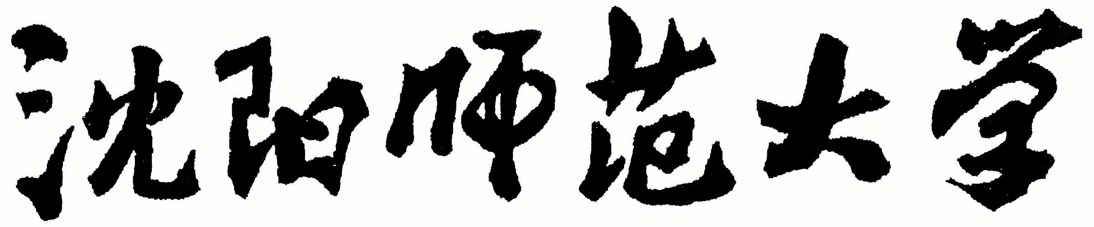

2024年全国硕士研究生招生考试大纲

科目代码：841

科目名称：中国古代文学

适用专业：中国古代文学、中国古典文献学

制订单位：沈阳师范大学

修订日期：2023年9月

**《中国古代文学》考试大纲**

**一、考试目的及要求**

（一）考试目的

中国古代文学是汉语言文学专业的基础课程，时间跨度从先秦到近代。考试的目的是考查考生对中国古代文学史了解、掌握的情况，包括文学史基础知识、作家、作品、文学现象、文学派别、文学思潮等方面的了解和掌握程度，以及运用所学知识进行分析问题、解决问题的能力。

（二）基本要求

要求考生了解并掌握中国古代文学的发展脉络，掌握各个时期文学发展的特点，对文学史上重要的作家、作品、流派和理论有比较深入的认识和理解，能够综合运用所学知识和理论对古代文学作品进行鉴赏，对文学史中的某些问题进行较为深入的分析和讨论。

**二、考试内容**

以文学史为线索，以作家、作品、文学流派、文体演进、文学现象、文学思潮等为重点，对先秦至近代文学进行全面的考察。具体而言，从时间来说，包括先秦两汉文学、魏晋南北朝文学、隋唐五代文学、宋辽金元文学、明清文学（近代包括在内）所有古代文学；从文体来说，包括散文、诗词、辞赋、骈文、戏曲、小说等所有类型；从层次来说，既有基础知识，也有理论内容；既有需要理解的内容，也有需要分析和讨论的内容。文学史上列为专章、专节的部分也是考试内容的重点。

在复习中应注意以下几个方面：一要注意知识的扎实、准确、全面，需要通读文学史及相关的辅助材料；二要有比较扎实的作品阅读基础，能读懂作品，归纳其特点，特别是文学史中比较重要的作家作品；三要将文学史的了解和掌握同作品的阅读理解结合起来；四要对前人的古代文学研究成果以及前沿学术热点问题有所了解。

**三、试卷结构**

试卷满分150分。具体包括名词解释、简答、论述、作品鉴赏、材料分析等题型（具体命题过程中可能会有小的变动）。其中名词解释和简答题考查对文学史基础知识和基本问题的理解和掌握；材料分析与鉴赏考查作品的文字识读能力和作品的鉴赏分析能力；论述分析题考查对文学史中比较重要的作家、作品、流派以及文学现象和文学理论的理解和认识，具有综合性、整体性的特点。

试卷结构

|  |  |  |  |
| --- | --- | --- | --- |
| 题号 | 题型 | 考查内容 | 参考赋分 |
| 1 | 名词解释 | 基础知识 | 20 |
| 2 | 简答 | 具体问题的理解和掌握 | 30 |
| 3 | 鉴赏 | 古代文学作品的鉴别赏析能力 | 20 |
| 4 | 材料分析 | 文本识读与知识整合能力 | 20 |
| 5 | 论述 | 综合问题的分析和论述 | 60 |

**四、参考书目**

1.《中国古代文学史》（上中下）第二版，马工程教材，《中国古代文学史》编写组编，高等教育出版社，2018年。

2.《中国文学史》（四卷本）第三版，袁行霈主编，高等教育出版社，2014年。

3.《中国历代文学作品选》，[朱东润](https://baike.baidu.com/item/%E6%9C%B1%E4%B8%9C%E6%B6%A6/7613154" \t "https://baike.baidu.com/item/%E4%B8%AD%E5%9B%BD%E5%8E%86%E4%BB%A3%E6%96%87%E5%AD%A6%E4%BD%9C%E5%93%81%E9%80%89/_blank)主编，上海古籍出版社，2002年。